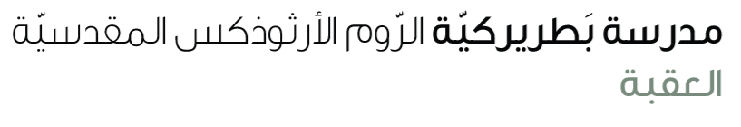

Future Simple

Pour exprimer une action qui aura lieu dans le futur, on utilise le Future Simple.
La forme se fait avec le verbe « aller » au présent + infinitif ou avec les terminaisons spécifiques pour chaque verbe.

2. Les terminaisons régulières:
je -ai
tu -as
il/elle/on -a
nous -ons
vous -ez
ils/elles -ont

Exemple: Parler → je parlerai, tu parleras, il parlera, nous parlerons, vous parlerez, ils parleront

3. Verbes irréguliers (الأفعال الشاذة):

avoir → aur-
être → ser-
aller → ir-
faire → fer-
venir → viendr-
voir → verr-
pouvoir → pourr-
devoir → devr-
vouloir → voudr-

Exemple: Avoir → j’aurai, tu auras, il aura …

1. Complète les phrases avec le Future Simple des verbes entre parenthèses:

1. Demain, je ___ (aller) à l’école.
2. Nous ___ (avoir) un test de français la semaine prochaine.
3. Tu ___ (être) content de ton cadeau.
4. Ils ___ (faire) du sport demain matin.
5. Elle ___ (venir) à la fête ce soir.
6. Je ___ (voir) mes amis ce week-end.
7. Vous ___ (pouvoir) réussir votre examen.
8. Il ___ (devoir) finir ses devoirs avant le dîner.
9. Nous ___ (vouloir) manger une pizza ce soir.
10. Tu ___ (parler) français très bien bientôt.
11. Elles ___ (finir) leurs projets demain.
12. Je ___ (choisir) un livre intéressant à la bibliothèque.

2. Mets les verbes au futur simple:

1. (être) → je …
2. (avoir) → tu …
3. (aller) → il …
4. (faire) → nous …
5. (venir) → vous …
6. (pouvoir) → ils …
M.SARAH MAHFOUD

